Schülerquiz-Finale der Woche für Deutsch in Brüsseler Botschaft
03.02.2023 15:19
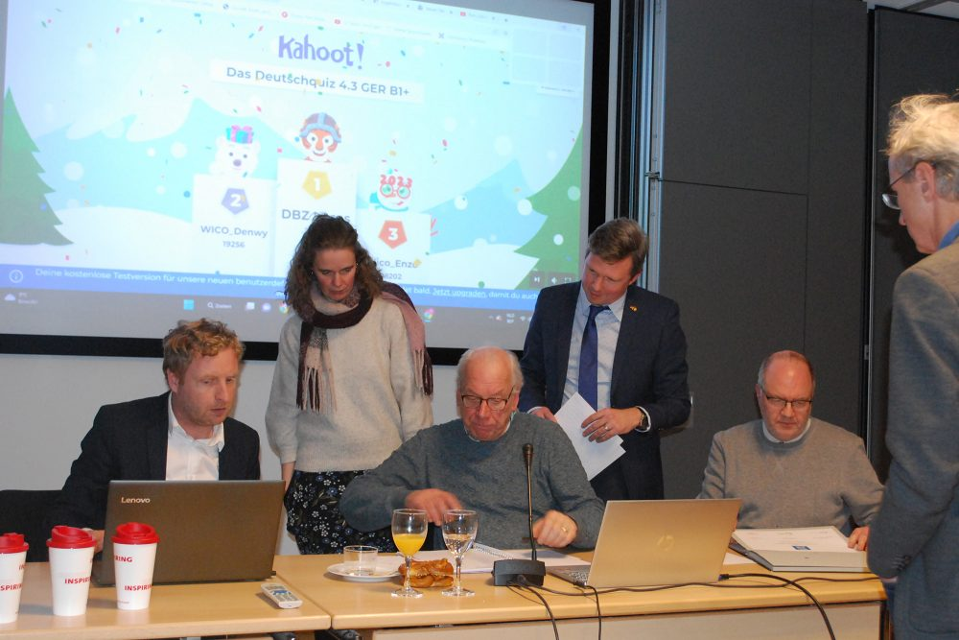
Mitte Oktober hatte erstmals in ganz Belgien eine "Woche für Deutsch" stattgefunden. Mit verschiedenen Veranstaltungen wurde für das Erlernen der deutschen Sprache die Werbetrommel gerührt. Eine der Veranstaltungen war so erfolgreich, dass die Deutsche Botschaft in Belgien aus der Not eine Tugend machte.
Im Rahmen der "Woche für Deutsch" hatte der belgische Germanisten- und Deutschlehrerverband auch ein Quiz für Schulklassen organisiert, die Deutsch als Fremdsprache lernen. Die Beteiligung an dem Quiz war so groß, dass es in einer Woche nicht zu Ende gespielt werden konnte. Die Deutsche Botschaft in Belgien lud deshalb die besten Quiz-Klassen diese Woche zur Finalrunde in das Botschaftsgebäude nach Brüssel.
Im Beethoven-Saal der Deutschen Botschaft in Brüssel wurden Fragen rund um deutsche Kultur, Sport, Gesellschaft, Geographie und natürlich Sprache gestellt. Denn nur die Sprache hatte alle Schüler überhaupt dafür qualifiziert, dabei zu sein. Am Quiz des Deutschlehrerverbandes konnten im vergangenen Oktober nur Klassen teilnehmen, die in der Schule Deutsch als Unterrichtsfach hatten. Mehr als 70 Klassen aus ganz Belgien hatten sich an dem Quiz beteiligt. Sechs bestritten die Finalrunde in Brüssel.
Fünf der sechs Klassen kamen aus Flandern. "Das hat zwei Gründe, die leider eng zusammenhängen: Es wird einfach weniger Deutsch unterrichtet in der Wallonie. Leider", berichtet Torsten Leuschner, der Präsident des Deutschlehrerverbandes. "Und es ist für frankophone Schüler auch viel, viel schwieriger, weil sie den Vorsprung in Wortschatz und Satzbau nicht haben. Das Sprechen ist noch viel schwieriger. Das Verstehen allein ist schon schwierig genug."
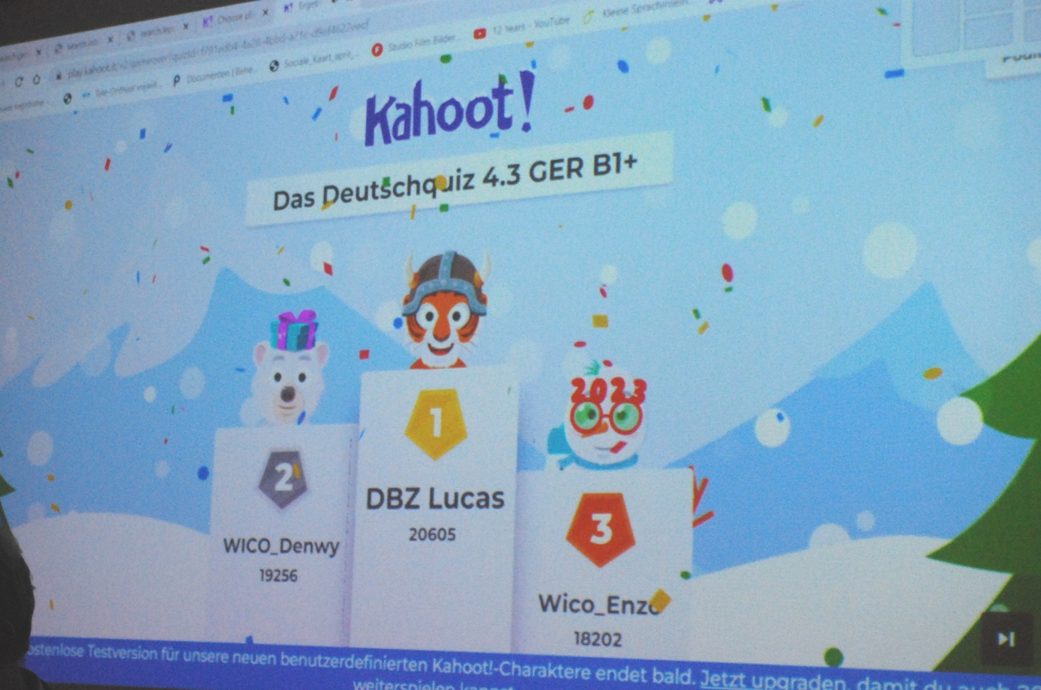
Eine reine frankophone Schule war dann auch in der Finalrunde nicht vertreten. Zwar gab es Schüler aus Wavre, aber die besuchen dort die Internationale Schule Le Verseau. Das gute Niveau ihrer Schüler erklärt Deutschlehrerin Christina Wenke wie folgt: "Die Schüler haben vier Stunden Deutsch hier in unserer Schule und sie fangen schon in der dritten Klasse damit an. Und es sind viele Ausländer, die Englisch sprechen, und die durch Englisch vielleicht ein besseres Niveau haben als echte Frankophone."
Vier Stunden Deutschunterricht pro Woche - das ist eine Seltenheit an belgischen Schulen. Und half vielleicht dabei, dass die Schüler der dritten Klasse der Internationalen Schule aus Wavre sich im Finale gegen die dritten Klasse des Königlichen Atheneums in Antwerpen durchsetzten, in ihrer Leistungsstufe A1.
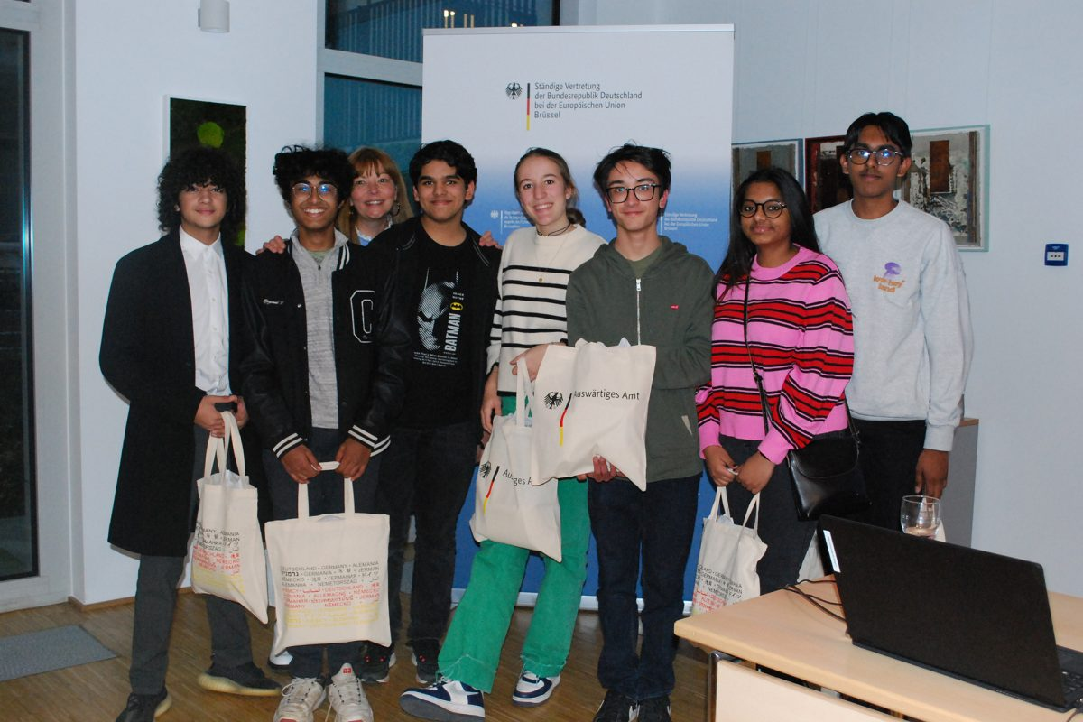
Für die Leistungsstufe A2, Schüler der Klassen fünf und sechs, gab es eine eigene Wertung. Hier wurden zunächst die Halbfinalbegegnungen ausgetragen. Deutschklassen aus Neerpelt und Zwijnaarde setzten sich gegen Schüler aus Brügge und Antwerpen durch.
Gespielt wurde immer nach den Regeln der populären Lern-Plattform Kahoot - wie schon im Oktober in den Runden davor. Für das Finale hatte Quizmaster Filip De Nys die Fragen allerdings auf ein anderes Niveau gesetzt. "Die waren natürlich etwas schwieriger. Ich habe die Fragen auch so aufgebaut, dass die Schüler mehr Antwortmöglichkeiten bekommen. Statt drei gab es vier Antwortmöglichkeiten. Und es gab auch mehr Fragen als in den Runden zuvor."
Was ist ein Nachtisch? Wer schrieb den Faust? Wo ist Deutsch keine offizielle Sprache: In der Schweiz, Liechtenstein, Belgien oder Niederlande? 40 solcher Fragen mussten auch die Finalklassen der A2-Kategorie beantworten. Einzelsieger mit der höchsten Punktzahl - ein Kombination von richtigen Antworten und Schnelligkeit - wurde der 16-jährige Lucas aus Zwijnaarde. "Ich fühle mich sehr glücklich. Und froh. Und ich möchte mich bei meiner Klasse bedanken und bei meiner Lehrerin für die Informationen. Ja, danke", sagte er dem BRF.
Die Plätze zwei und drei der Einzelwertung waren an Schüler aus Neerpelt gegangen, weshalb das Endergebnis der Klassenwertung mit Spannung erwartet wurde. Quiz-Mitorganisator Klaas De Gruyter verkündete den Sieger: Die fünfte Klasse des Don Boscocollege Zwijnaarde hatte es geschafft. "Ich bin sehr stolz auf meine Schüler", sagt Deutschlehrerin Myriam De Wilde. "Und ich hoffe, dass es sie motiviert, weiter zu machen mit Deutsch. Sich noch mehr dafür einzusetzen. Das hoffe ich. Ja, und ich bin stolz."
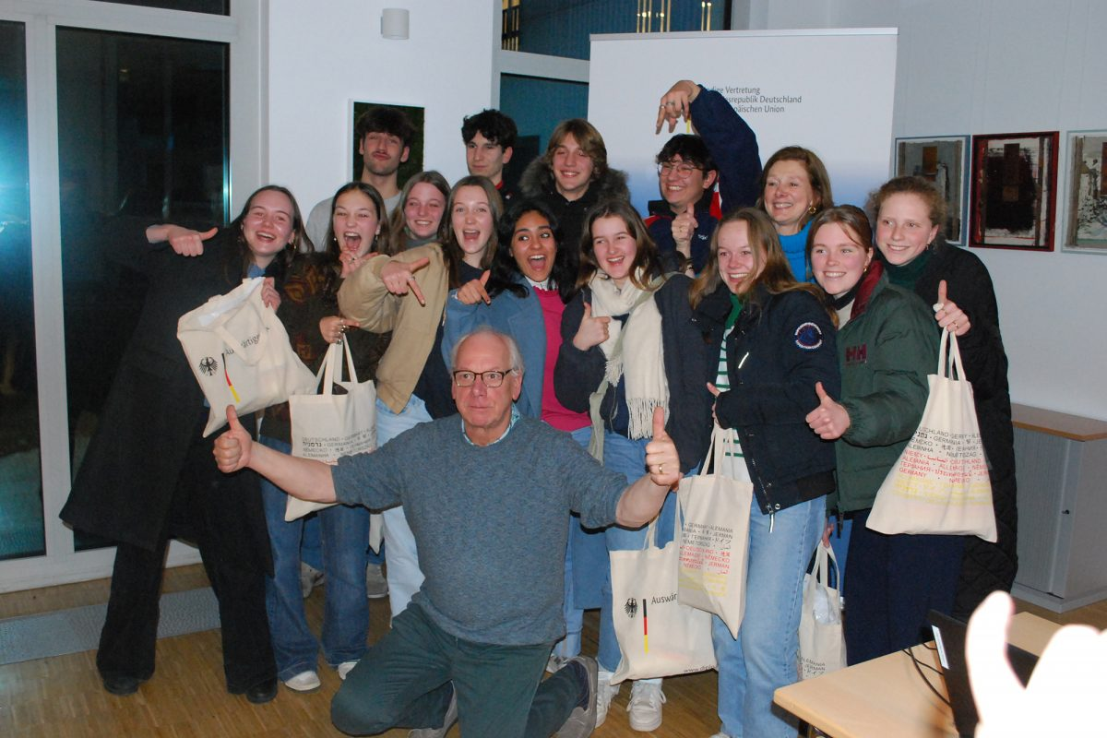
Für die Schüler der sechsten Klasse Handel des Wico Campus Neerpelt blieb immerhin der gute zweite Platz. Die Chance auf eine Revanche wird diesen Schülern verwehrt bleiben. Sie werden die Schule bereits verlassen haben, wenn wahrscheinlich im kommenden Herbst wieder ein Quiz des Deutschlehrerverbandes stattfinden wird. Die dann sechste Klasse des Don Boscocollege Zwijnaarde könnte ihren Titel also durchaus verteidigen. Was Dutzende andere Deutschlassen aus ganz Belgien aber mit Sicherheit zu verhindern versuchen werden...
Kay Wagner

